HOẠT ĐỘNG TRẢI NGHIỆM
CHỦ ĐỀ: NHỮNG NGƯỜI SỐNG QUANH EM
TIẾT 98: HOẠT ĐỘNG GIÁO DỤC THEO CHỦ ĐỀ
+ Chia sẻ về nghề nghiệp của bố, mẹ hoặc người thân
+ Chia sẻ những đức tính liên quan đến nghề nghiệp của bố, mẹ hoặc người thân
I. YÊU CẦU CẦN ĐẠT
1. Năng lực đặc thù
- Tìm hiểu được công việc của bố, mẹ hoặc người thân,
- Nếu được một số đức tính của bố, mẹ hoặc người thân có liên quan đến nghề nghiệp của họ.
- Thể hiện được sự trân trọng đối với nghề nghiệp của bố, me, người
- Kể được việc làm tốt với những người xung quanh,
2. Năng lực:
* Năng lực chung:
- Năng lực giao tiếp và hợp tác: Trao đổi, phỏng vấn, trò chuyện được với bố, mẹ, người thân và bạn bè khi tìm hiểu về nghề nghiệp của bố mẹ
- Năng lực giải quyết vấn đề và sáng tạo: Sử dụng các kiến thức đã học ứng dụng vào thực tế.
*Năng lực riêng:
- Năng lực định hướng nghề nghiệp: Giới thiệu nghề nghiệp bố, mẹ, người thân; Chia sẻ về đức tính cần có trong nghề nghiệp của bố, mẹ hoặc người thân; Bày tỏ cảm xúc về nghề nghiệp của bố, mẹ, người thân.
3. Phẩm chất:
- Phẩm chất trách nhiệm: Thể hiện được thái độ yêu thương, sự quan tâm đến những người thân trong gia đình và thể hiện được sự tôn trọng với những nghề nghiệp khác nhau của mọi người xung quanh; Thực hiện được việc làm tốt với những người xung quanh.
II. ĐỒ DÙNG DẠY HỌC
1. Đối với giáo viên
-SGK Hoạt động trải nghiệm 2,
- Một số đồ dùng, dụng cụ liên quan đến các nghề: bác sĩ, bán hàng, khách sạn, phục vụ bàn, phóng viên, GV, công an, ca sĩ
- Một số bài thơ về nghề nghiệp được in sẵn trên giấy A4, phần thưởng cho cuộc thi đọc thơ
2. Đối với học sinh
– SGK Hoạt động trải nghiệm 2, Tìm và học lại các bài hát về chủ đề nghề nghiệp đã được học ở lớp dưới như:
+Anh phi công ơi (sáng tác: Xuân Giao)
+ Bác đưa thư vui tỉnh (sáng tác: Hoàng Lân)
+ Bắc kim thang (Dân ca Nam Bộ)
+ Cháu yêu cô chú công nhân (sáng tác: Hoàng Văn Yến)
+ Chú bộ đội (sáng tác: Hoàng Hà)
+ Em tập lái ô tô (Nhạc và lời: Nguyễn Văn Tý)
+ Lớn lên cháu lái máy cày (sáng tác: Kim Hữu)
+Thương lắm thấy cô ơi (sáng tác Lê Phúc Vinh).
III. CÁC HOẠT ĐỘNG DẠY HỌC

HOẠT ĐỘNG CỦA GV | HOẠT ĐỘNG CỦA HS
Khởi động: (3p)  *Mục tiêu: Tạo không khí vui tươi cho tiết học  - Cho HS chơi trò Chuyền bút  - Giới thiệu bài mới  Hoạt động 1: Chia sẻ về nghề nghiệp của bố, mẹ hoặc người thân (15p)  Mục tiêu: HS biết chia sẻ về nghề nghiệp của bố, mẹ hoặc người thân  Cách tiến hành:  - GV yêu cầu HS đọc các bóng nói trong tranh ở nhiệm vụ 1, hoạt động 3 SGK Hoạt động trải nghiệm 2 trang 84 và trả lời câu hỏi: Công việc chính trong nghề nghiệp của bố mẹ các bạn trong tranh là gì?  - GV mời một số HS trả lời câu hỏi trên.  - GV chia lớp thành các nhóm (mỗi nhóm 6 HS) và nêu nhiệm vụ như sau: Mỗi bạn trong nhóm lần lượt chia sẻ về kết quả cuộc phỏng vấn bố, mẹ hoặc người thân mà mình đã thực hiện trong tuần vừa qua với các bạn; sử dụng “Phiếu phỏng vấn nghề” để chia sẻ.  - GV dành thời gian cho HS chia sẻ trong nhóm và quan sát, hỗ trợ các nhóm khi cần thiết. GV yêu cầu mỗi nhóm sau khi nghe xong phần trình bày của từng bạn sẽ chọn ra một bạn để lên báo cáo kết quả trước lớp,  - GV tổ chức cho đại diện các nhóm lên chia sẻ trước lớp về “Phiếu phỏng vấn nghề” mà mình đã thực hiện với bố, mẹ hoặc người thân.  - GV nhận xét chung về việc thực hiện nhiệm vụ phỏng vấn của cả lớp, nêu câu hỏi để trao đổi với HS cả lớp:  + Em có cảm nhận như thế nào sau khi thực hiện cuộc phỏng vấn?  + Em đã học được điều gì sau khi phỏng vấn bố, mẹ hoặc người thân?  - GV mời một số HS trả lời và tổng hợp, kết luận về những điều cá c được sau khi thực hiện cuộc phỏng vấn.  Hoạt động 2: Chia sẻ những đức tính liên quan đến nghề nghiệp của bố, mẹ hoặc người thân (15p)  Mục tiêu: HS biết chia sẻ những đức tính liên quan đến nghề nghiệp của bố, mẹ hoặc người thân  Cách tiến hành:  - GV mời HS đọc yêu cầu của nhiệm vụ 1, hoạt động 4 trong SGK Hoạt động trải nghiệm 2 trang 84 và quan sát tranh ở trang 84 – 85. Mỗi bức tranh một nghề và đức tính cần có trong nghề để GV yêu cầu HS suy nghĩ, gọi tên nghề nghiệp trong từng bức tranh và đọc thầm đức tính được ghi ở dưới mỗi tranh.  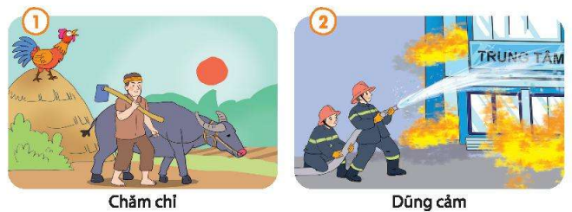  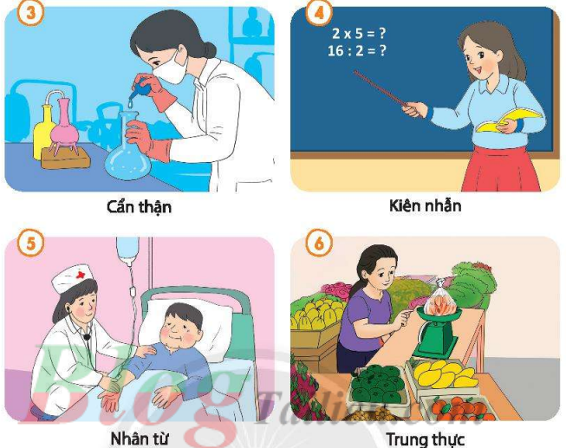  - GV tổ chức cho HS làm việc nhóm đôi, thực hiện trò chơi sau: Dựa vào 6 bức tranh trong SGK, bạn thứ nhất nêu tên nghề và bạn thứ hai nói đức tính cần có trong nghề nghiệp đó. GV yêu cầu HS có thể mở rộng thêm những đức tính khác trong nghề nghiệp mà em biết để thực hiện trò chơi.  - GV yêu cầu HS lựa chọn đức tính cần có trong nghề nghiệp của bố, mẹ hoặc người thân để chia sẻ với bạn.  - GV mời đại diện một số HS lên chia sẻ trước lớp về đức tính cần có trong nghề nghiệp của bố, mẹ hoặc người thân.  - GV khen ngợi và động viên những HS tự tin, trình bày rõ ràng và kết thúc chủ đề hoạt động.  Hoạt động kết thúc: (2p)  - GV nhắc nhở HS về nhà chuẩn bị những bài hát về nghề nghiệp để tham gia hoạt động trong tiết Sinh hoạt lớp tiếp theo.  - Nhận xét tiết học | - HS chơi  - HS nghe  - HS đọc các bóng nói trong tranh ở nhiệm vụ 1, hoạt động 3 SGK và trả lời câu hỏi.  - HS trả lời câu hỏi trên.  - HS chia nhóm và tiếp nhận nhiệm vụ  - HS thảo luận và chia sẻ trong nhóm.  - Đại diện một số HS trình bày kết quả.  - HS nêu cảm nhận sau nhiệm vụ phỏng vấn.  - HS trả lời và tổng hợp, kết luận.  - HS đọc yêu cầu của nhiệm vụ 1, hoạt động 4 trong SGK  - HS suy nghĩ, gọi tên nghề nghiệp trong từng bức tranh  - HS làm việc nhóm đôi, thực hiện trò chơi  - HS lựa chọn đức tính cần có trong nghề nghiệp của bố, mẹ hoặc người thân.  - Đại diện một số HS lên chia sẻ trước lớp  - HS về nhà chuẩn bị những bài hát về nghề nghiệp.  - HS nghe
IV. Điều chỉnh, bổ sung sau tiết dạy:

